Костромская область, Поназыревский муниципальный район ОГБУ Поназыревский КЦСОН

ТЕХНОЛОГИЯ «Тьюторство»
Из опыта работы

Содержание:

Пояснительная записка
Цель программы
Принципы программы
Основная идея программы
Задачи программы
Этапы технологии тьюторства
Из опыта работы с семьёй Натальи К.
Список используемой литературы

Пояснительная записка.
Тьютор - специалист, который наблюдает и оказывает помощь и поддержку клиенту. Это консультант, наставник, организатор, советник. Который занимается составлением индивидуальной программы для каждого клиента, поддерживает связь с ближайшим окружением для решения спорных вопросов, осуществляет поддержку и контроль
Во все времена существуют семьи, находящиеся в трудной жизненной ситуации, так в Поназыревском муниципальном районе 3 семьи находятся в социально-опасном положении, и в них воспитывается 7 детей. Причин тому множество: изменение социально-экономического положения населения, снижение материального уровня жизни, утрата нравственных и семейных устоев и т.д. На фоне этого разрушается психологический микросоциум семьи, изменяются отношения родителей к детям, ослабевает воспитательная функция. Зачастую семьи (особенно, в которых ситуация повторяется из поколения в поколение) оказываются психологически не готовы к самостоятельному решению своих проблем и нуждаются в услугах специализированных учреждений.
В Поназыревском районе семьи, оказавшиеся в социально-опасном положении, обладают разным потенциалом решения проблем, возникших в семье. Одной группе семей достаточно указать на проблему и определить пути ее решения. Другая группа семей обладает скудными моральными, интеллектуальными и финансовыми ресурсами, необходимыми для выхода из ситуации. Таким семьям необходимо длительное психолого-социальное, социальное, юридическое сопровождение, контроль за ситуацией в семье. Работа с такими семьями затратна по времени, так как эта ситуация складывалась в течение не одного года. На сегодняшний день работы с такими семьями в Поназыревском районе уже работают 4 специалиста службы сопровождения, и другие специалисты системы профилактики.
Использование специалистами элементов новой технологии тьюторство в работе с семьями, находящимися в социально-опасном положении, принесли хороший результат: 3 ребенка, возвращено в родную семью из реабилитационного центра «Радость» и 2 семьи снято с профилактического учета в связи с улучшением обстановки в семье. Возникла необходимость систематизировать технологию работы с семьями, находящимися в социально опасном положении.
Цель программы – развитие системы сопровождения семей, оказавшихся в социально-опасном положении и находящихся на грани социально опасной ситуации, оказание содействия в их успешной социальной реабилитации и адаптации в современных условиях, психолого-педагогическая поддержка таких семей.
Принципы программы:
- Актуальность и своевременность оказания помощи семье, находящейся в социально-опасном положении
- Активная поддержка родителей. Наиболее эффективный способ помощи ребенку – это помощь его семье.
- Опора на родительскую ответственность. Использование внутреннего потенциала семьи. Семья сама формулирует цели работы и определяет сроки. Специалисты не берут на себя выполнение тех задач, с которыми семья может справиться самостоятельно.
- Опора на позитив в работе с семьей. Отношения к семье, находящейся в социально-опасном положении, как к равноценному, равноправному партнеру.
- Сотрудничество с организациями и учреждениями, занимающимися профилактикой беспризорности и безнадзорности несовершеннолетних.

Основная идея программы — выведение семьи из социально опасного положения.

Программа решает следующие задачи:
- помочь семье найти внутренние ресурсы и мобилизовать внутренний потенциал всех членов семьи
- научить ставить ближние и дальние цели
- содействовать повышению социального статуса семьи по месту жительства
- оказывать психолого-педагогическую поддержку родителям.

Работа с семьёй состоит из 4 этапов. На всех этапах работа с родителями затрагивает разные сферы их жизнедеятельности – как личности, как родителя, как работника, как члена общества и т.д. Успешная реализация себя во многих сферах жизнедеятельности является хорошим внутренним ресурсом. И чем больше ролей может играть человек, тем более гибким становится его поведение, а, значит, и повышается стрсоустойчивость человека к разным социально-экономическим изменениям.

На первом этапе – диагностическом (ознакомительном) – На диагностическом или ознакомительном этапе используются следующие методы:
- патронатное посещение семей с целью обследования условий проживания и воспитания несовершеннолетних детей;
- знакомство с семьями;
- метод совместного планирования работы с семьей;
- экспресс-диагностика детско-родительских отношений в семьях, находящихся в социально-опасном положении;
- консультации специалистов;
- сопровождение семей в виде консультаций, наблюдений специалистов.
Тьютор выявляет первичную проблему семьи, его интересы, склонности, показывает значимость данного интереса и перспективы совместной работы, выясняет планы клиента и образ желаемого будущего.
Этап завершается тренингом для родителей, цели которого определены по ознакомительным встречам, консультациям. Он направлен на поиск внутренних ресурсов, их оптимизацию и активизацию.

На втором этапе работы - проектировочный также как и на предыдущем этапе используются такие же методы и формы работы с семьёй, проводятся индивидуальные и семейные консультации, осуществляется патронаж семей, подключаются к решению проблем семьи все специалисты системы профилактики.
Основными задачами тьютора на данном этапе работы являются:
- поддержка самостоятельности,
- активности,
- стремления клиента к изменению мотивации.
Выясняются трудности, возникшие при реализации раннее поставленных целей, пути их устранения, возможно коррекция самой цели.
Основной идеей этого этапа является развитие у родителей уверенности в себе и своих силах.

Третий этап - реализационный направлен на реализацию мероприятий индивидуальной программы, отслеживания результатов и качества выполнения мероприятий и повышения социального статуса семьи .

Четвёртый этап – аналитический. Подводятся результаты работы, анализируются методы и формы работы с семьёй, подводятся результаты проделанного.
Этот этап способствует развитию адекватной самооценки, умение анализировать собственные способы и действия.
И конечным итогом работы программы считается снятие семьи с учета как семьи, находящейся в социально-опасном положении

Из истории семьи Натальи К.

Семья Натальи К., состоит из шести человек: отец, мать и четверо детей (Виктория 8лет, Анастасия 6 лет, Галина 4 года, Екатерина 1 год).
Семья деструктивная, так как вес дети рождены от разных браков, полная, многодетная, малообеспеченная, находящаяся в социально опасном положении, дети от матери получают не достаточное педагогическое воздействие, так как мать малограмотна, не умеет вести домашнее хозяйство, в квартире антисанитарные условия, навыки самообслуживания у членов семьи не привиты, продуктов питания не достаточно, спальные места в ненадлежащем виде, часто отсутствовали постельные принадлежности, либо они были грязные, в доме часто находились посторонние люди, распивали спиртные напитки, устраивали скандалы
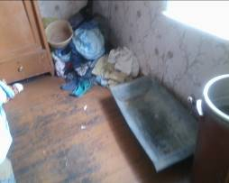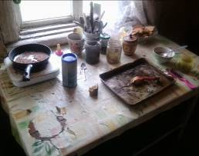

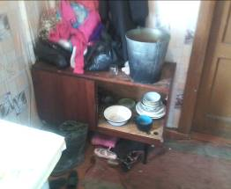

Мать самоустранилась от выполнения родительских обязанностей, инфантильна в воспитании детей, должным образом не ухаживает за детьми, дети ходят в грязных вещах, навыки самообслуживания им не прививает. Наталья образования и трудового стажа не имеет, не умеет распоряжаться семейным бюджетом.
Муж Натальи К., является отцом последнего ребёнка, часто злоупотребляет алкогольными напитками, ни где не работает.
Семья проживает на территории посёлка Поназырево, ранее состояла в службе сопровождения в группе риска, через полгода реабилитационных мероприятий с семьёй на заседании межведомственной рабочей группы подводились итоги. Положение в семье не менялось, обстановка ухудшилась, было принято решение пересмотреть план работы и подобрать новую технологию «Тьюторство», семья была поставлена на учёт как семья, находящаяся в социально опасном положении.
В связи с неблагополучной обстановкой семье, дети Натальи К., (Вика 8 лет, Настя 6 лет, Галя 4 года) были помещены в социально реабилитационный центр «Радость» Шарьинского района.

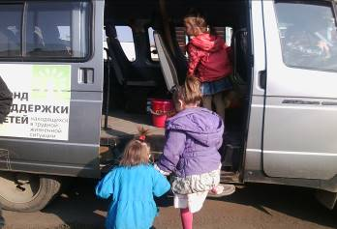
В ходе проведения ежегодной благотворительной акции «Новый год каждому ребёнку», каждой организации была предложена семья, находящаяся в трудной жизненной ситуации, которой она должна была собрать новогодний подарок детям. Так получилось, что организация Федеральное казённое учреждение исправительная колония № 2 выбрала семью Натальи К. и при вручении новогодних подарков, специалисты учреждения заинтересовались семьёй.
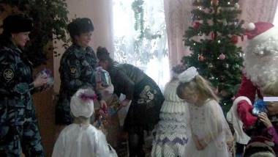
На межведомственной рабочей группе при составлении плана работы с семьёй, был приглашён руководитель организации Федеральное казённое учреждение исправительная колония № 2, которому было предложено взять шефство над семьёй по оказанию экономической помощи, и совместно со специалистами системы профилактики постараться вывести семью из кризисной ситуации.
Во время отсутствия детей с матерью проведена огромная реабилитационная профилактическая работа, специалисты отделения установили с мамой контакт. Работа проводилась системно и планомерно.
В течение трёх месяцев пока дети находились на реабилитации, специалист психолог из организации Федеральное казённое учреждение исправительная колония № 2, совместно со специалистами службы сопровождения, неоднократно проводили консультации с матерью по вопросам установления детско-родительских отношений в семье.
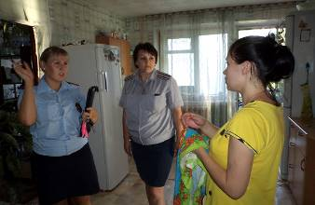
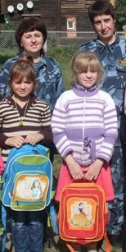
Так же совместными усилиями были приобретены материалы для косметического ремонта квартиры, спальные принадлежности и продукты питания, оказали содействие в приобретении дров, что заметно улучшило положение в семье.
Специалисты отделения психолого-педагогической помощи семье и детям постоянно взаимодействовали с Натальей К. регулярно выходили в семью с обследованием жилищно-бытовых условий. С мамой постоянно проводили беседы по надлежащему исполнению родительских обязанностей, давали консультации по ведению домашнего хозяйства,
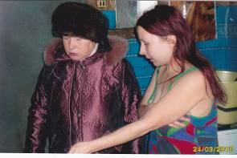

неоднократно специалисты совместно с мамой делали уборку в доме, учили её стирать вещи, сажать огород.
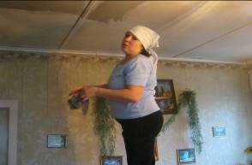

Беседовали с мамой по рациональному использованию денежных средств, повышали уровень педагогической компетенции матери, так же выделялась вещевая гуманитарная помощь, канцелярские товары, как для детей, так и для матери.
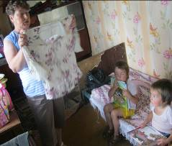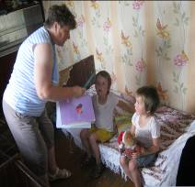

Вовлекли в кружковую деятельность детей, оказали содействие в получении путёвки на лето в лагерь с дневным пребыванием.
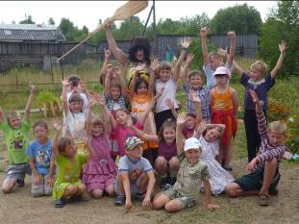
Специалисты отделения поддерживают связь с мамой по мобильному телефону в любое время и всегда дают необходимый совет. Мама принимает любую помощь, легко идёт на контакт, делиться своими достижениями, старается исправить ситуацию, в случае необходимости сама выходит на связь со специалистами.
Специалисты по социальной работе оказали содействие отцу в лечение от алкогольной зависимости, и так же оказали содействие в трудоустройстве.
Таким образом, при применении данной технологии тьютерство совместными усилиями получилось вывести семью из сложившейся ситуации. По истечении трёх месяцев реабилитации дети вернулись домой. В доме произведён косметический ремонт,
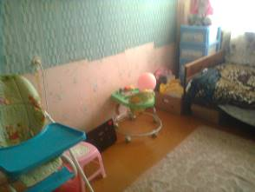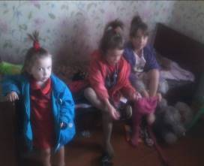

санитарное состояние жилого помещения улучшилось, мать стала относиться к детям более ответственно, микроклимат в семье улучшился, весной обработан и посажен приусадебный участок, который в течение лета обихаживался. Приобретены школьные принадлежности, зимняя одежда, мебель.
В связи с улучшением обстановки в семье, семья переведена в группу риска.
Проанализировав работу можно сделать вывод, что внедрение технологии тьюторство способствует:
- снижению неблагополучия в семье,
- восстановление взаимоотношений членов семьи
- успешная социализация родителей и детей в обществе

Список использованной литературы

- Технологии работы с семьями и детьми, нуждающимися в реабилитации и ресоциализации (Сборник методических материалов опорных площадок ресурсного центра по сопровождению семей и детей)ГКУ «ОСРЦН «Добрый дом», 2011
- Алексеева Л.С. методики адресного социального патроната: Научно-методическое пособие. ГосНИИ семьи и воспитания.
- Методы и технологии с семьёй: практики разрешения семейных проблем. Под научной редакцией Е.В.Куфтяк.
- Социальные технологии по работе с семьёй: традиции и инновации г.Кострома 2013 год, Администрация Костромской области Благотворительный фонд «Будущее сейчас»Департамент социальной защиты населения, опеки и попечительства Костромской области.

